ЗАДАНИЕ ПО ФИЗИЧЕСКОЙ КУЛЬТУРЕ
с 04.05.2020г по 08.05.2020г.
КОМПЛЕКС УТРЕННЕЙ – ОЗДОРОВИТЕЛЬНОЙ ГИМНАСТИКИ
ДЛЯ ДЕТЕЙ 5 - 6 ЛЕТ. (СТАРШИЙ, ПОДГОТОВИТЕЛЬНЫЙ ВОЗРАСТ).

- Ходьба с высоким подниманием колен, ходьба, в полуприсяде. Бег змейкой между предметами, переходящий в обычную ходьбу.
- И.П.- ноги на ширине плеч, руки вниз. Последовательное вращение прямых рук вперед. То же, вращение рук назад. Спину держать прямо, голову не опускать. Повторить 4-5 раз в одну сторону.
- И.П. - ноги на ширине плеч, руки на поясе. Наклон вправо, тянемся в низ, подъем руку на пояс, тоже левой рукой. Ноги не сдвигать и не сгибать. Повторить (4-5 раз).
- И.П.- сидя, ноги вперед, руки упор сзади. Разводить и сводить прямые ноги, носки оттянуты, вернуться в и.п., голову не опускать. (5-6 раз).
- И.П. - сидя, ноги врозь, руки на пояс. Руки вверх, потянуться, посмотреть на руки, наклон к правой (левой) ноге, скользя руками, руки вверх. (по 5 раз).
- И.П. - стоя, ноги скрестно, руки на поясе. Сесть по-турецки, сохранять устойчивое положение, не трогая пол руками. ( 8 раз).
- И.П.- ноги ширине плеч, руки на пояс. 10 подскоков на правой ноге, затем на левой ноге. Повторить 2-3 раза, чередуя.
- Спокойная ходьба.

II. Упражнения:
мальчикам:
- отжимание 10 раз.
- приседание 10 - 15 раз.
- прыжки в присяде, руки перед грудью, на месте (10 раз).

девочкам:

- «Ласточка». Руки держите разведенными в стороны и поддерживайте с их помощью равновесие, а голову приподнимите и смотрите перед собой. Спина должна быть прямой и располагаться параллельно относительно пола.
Живот втянут. Вес тела сосредоточен на ноге, которая стоит на полу.
Задержитесь на несколько секунд, а затем возвращайтесь в начальную позицию
- «Берёзка». И. П., лечь на спину на пол; закинуть ноги за голову, коснуться коленями пола и прижать их к ушам, упереть локти в пол, а руками поддерживать поясницу, постепенно выпрямлять ноги наверх.
(удерживать 5-10 сек). Медленно вернуться в И.П.
- Прыжки на скакалке.

III. В Арамильском городском округе, ежегодно 9 мая проходит традиционный легкоатлетический кросс, посвященный
Дню Победы.
Воспитанники и сотрудники нашего ДОУ ежегодно принимают участие в кроссе посвященный Дню Победы.

«Мы с друзьями все на кросс»

ЗАДАНИЕ НА ВЫБОР.
Нарисовать рисунок (карандашами).
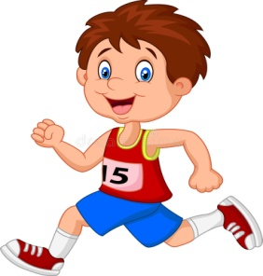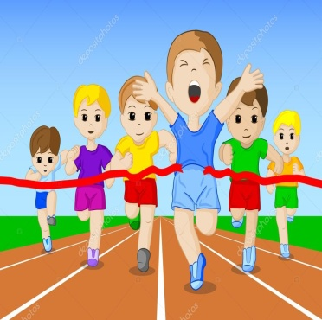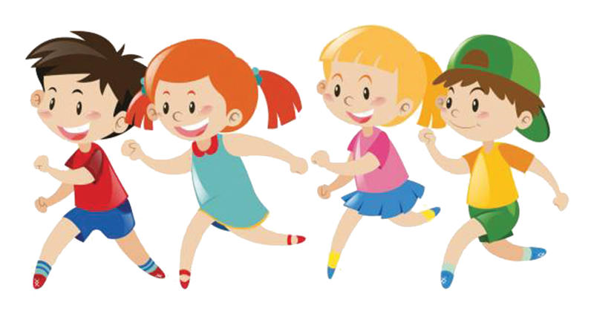

Создать свой сюжет из пластилина:
